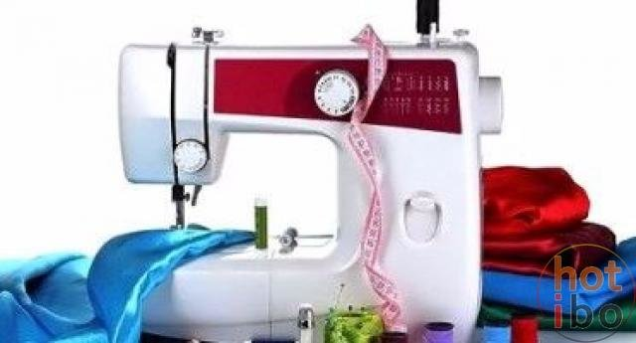
Профессия 19601
Швея

Квалификация выпускника -
- швея

Форма обучения: очная.
Срок обучения: на базе адаптированных образовательных программ основного общего образования –1 года 10 мес.

Область профессиональной деятельности выпускников: ведение процесса настилания, раскроя и расчета кусков материалов, процесса обработки деталей текстильных изделий, выполнение операций по обработке деталей и узлов швейных изделий

Объектами профессиональной деятельности выпускников являются:
- текстильные материалы и изделия;
- детали швейных изделий;
- автоматизированные настилочные и раскройные комплексы;
- электронно-вычислительные машины (ЭВМ) для расчета кусков материалов;
- швейное оборудование: универсальное, специальное, автоматического и полуавтоматического действия;
- мужские и женские изделия платьево-костюмного, пальтового ассортимента, мужская и женская поясная одежда, изделия бельевой группы.

Обучающийся по профессии 19601 Швея готовится к следующим видам деятельности:
- Выполнение работ по обработке швейных изделий:
- выполнять операции вручную или на машинах, автоматическом или полуавтоматическом оборудовании по пошиву деталей, узлов, изделий из текстильных материалов;
- контролировать соответствие цвета деталей, изделий, ниток, прикладных материалов;
- контролировать качество кроя и качество выполненных работ;
- устранять мелкие неполадки в работе оборудования;
- соблюдать правила безопасного труда

